MIT010 – Manual -Archivo pagos banco CITIBANK

|  |  |
| --- | --- |
|  | |
| **Nombre del cliente:** Steck Colombia | **Código do Cliente:** |
| **Nombre del proyecto:** Desarrollo TXT Citibank Colombia | **Código de proyecto:** |
| **Segmento de clientes:** | **Unidad TOTVS:** |
| **Fecha: 03/10/2023** | **Propuesta comercial Ref:** |
| **Gerente / Coordinador de TOTVS:** Axel Diaz | |
| **Gerente / Coordinador de Cliente:** Jaqueline Silva | |

# 

# Nuevos campos

**Catálogo de proveedores:**

**Tipo Cta Bco:** Tipo de cuenta bancaria del proveedor, opciones 01= Corriente, 02=Ahorros

**Cta Bancaria:** Numero de cuenta bancaria del proveedor

**Cos BcoCITIB:** Código de banco del proveedor de acuerdo a la lista de códigos definida por Citibank. El campo tiene una lista desplegable de los códigos de banco que pueden de ser usados.

**Ordenes de pago (campos visibles solo por base de datos o descargando tabla SEK):**

**EK_XTXT:** Marca que indica si la orden de pago yaa fue procesada en un archivo TXT

**EK_XTXFECH:** Campo que almacena la fecha en los registros de orden de pago que ya fueron procesados en archivo TXT

**EK_XTXTIM:** Campo que almacena la hora en los registros de orden de pago que ya fueron procesados en archivo TXT

**Parámetros de control (solo el administrador Protheus tienen acceso a ellos):**

**CO_CITITIM:** Hora límite para generar TXT citibank. Se debe considerar que el desarrollo siempre va a comparar la hora del servidor donde esta instalado Protheus vs la hora definida en parámetro para determinar si se puede generar atxchivo txt o no. Formato de hora “HH:MM:SS”.

**CO_CITIDIR:** Directorio para guardar txt citibank (Debe ser una ruta valida en las carpetas de instalación de Protheus).

**NOTA**: En Steck Colombia fueron cargados datos en los proveedores a los que se les hacen pagos desde Citibank el fin de validar el txt, sera necesario que el usuario para sus pruebas realice lo siguiente:

* Seleccionar algunos proveedores y configurar sus datos bancarios en los campos indicados
* Realizar registros de compra a los proveedores configurados
* Realizar ordenes de pago a las cuentas por pagar de los proveedores configurados
* Entrar a rutina de generación de TXT y probar las opciones de marcar registros, consultar totales, generar excel y generar TXT en distintas fechas y horarios para comprobar que existe un limite de tiempo diario para generación de archivos y que en caso de inconsistencias en el proveedor no se genera el archivo TXT.
* Cargar archivos de prueba generados a plataforma bancaria de citibank para asegurar que no se presentan problemas con la estructura del archivo txt.

# Generación archivo TXT

Ruta: Financiero> Miscelanea> Archivos> Txt Citibank

Parámetros de ejecución:

**De fecha digitación OP:** Orden de pago inicial del rango a filtrar.

**Hasta fecha digitación OP:** Orden de pago final del rango a filtrar.

**Del proveedor:** Rango inicial de proveedores a procesar

**Hasta el proveedor:** Rango final de proveedores a procesar.

**Dato a listar:** Indica si se mostraran ordenes de pago que no han sido procesadas previamente en un archivo TXT, o ordenes de pago sin procesar+ ya procesadas el día en la fecha que se esta ejecutando la rutina.

Banco origen: Filtro del banco al que corresponden las ordenes de pago, deber ser un banco Citibank, se deja abierto a edición en caso de que se cuente con mas de una cuenta citibank

Fecha para pago: Lo informado en este campo será el dato que se llevara a todos los registros del TXT como fecha de aplicación de pago.

**Caso 1:** Lista de registros filtrados, mostrando los pagos ya procesados. Esta opción es de consulta, no permite generar TXT pero si exportar a Excel con información general:

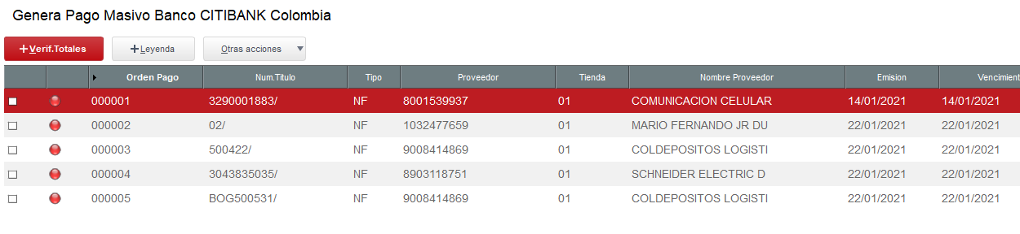

**Caso 2:** Lista de registros filtrados, mostrando procesados los pagos ya procesados en el día de ejecución de rutina + no procesados:

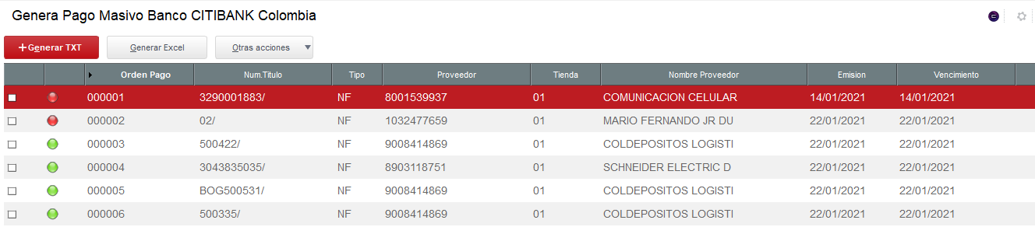

**Opción “Generar TXT” con validaciones exitosas**

al marcar los registros y seleccionar el sistema realizara algunas validaciones de información, si todo esta correcto será generado al archivo de texto y se mostrara en pantalla:

Archivo creado en la ruta informada en parámetro: con nombre citi + steckcol+ Fecha en que se genera el archivo:

**Opción “Generar TXT” con validaciones no exitosas**

Existen 2 casos de validación de información en los que el archivo txt no será generado:

1. **Intento de generación de archivo TXT después de la hora límite establecida**

1. **Inconsistencias en los datos bancarios de alguno de los proveedores seleccionados para pago:**

**Opción “Verif. totales”**

Permite que el usuario revise el valor total de los registros seleccionados como una opción de revisión, esto incluye los registros marcados y los registros con esfera en rojo (ya marcados previamente en la misma fecha para procesamiento):

**Opción “Genera Excel”** permite que el usuario lleve a Excel columnas con información principal de las órdenes de pago, se recomienda generar antes de archivo texto o en caso de que sistema indique que faltan datos para que el usuario identifique en que registros requiere hacer actualizaciones/modificaciones:

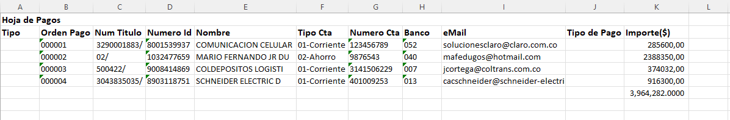

# Aceptación

|  |  |  |
| --- | --- | --- |
| **Aprobado por** | **firma** | **Fecha** |
| Jaqueline Silva  **Analista de Negócios | LATAM Steck** |  |  |

# ANEXO

Configuraciones en diccionario de datos.

Campos:

Tablas genéricas:

Parámetros:

Grupo de preguntas:

Fuentes:

TXTCITI.PRW – fuente de generación de archivo txt con estructura citibank Colombia